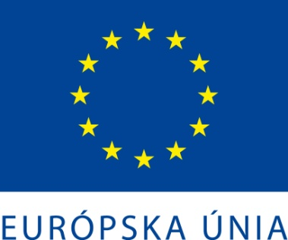
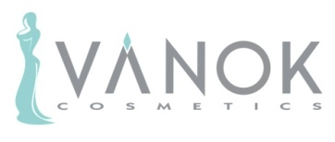
Názov projektu | Rozvoj sektorových zručností v spoločnosti Vánok, s.r.o.
Typ projektu | Dopytovo - orientovaný projekt
Trvanie projektu | 12/2019 - 02/2021
Poskytovateľ | Riadiaci orgán pre OP ĽZ je Ministerstvo práce, sociálnych vecí a rodiny Slovenskej republiky, v zastúpení Implementačná agentúra Ministerstva práce sociálnych vecí a rodiny
Názov a sídlo prijímateľa | Vánok, s.r.o. , Skladná 28, 040 01 Košice
Miesto realizácie projektu | Vánok Cosmetics - Skladná 28, 040 01 Košice
 | Vánok Cosmetics - OC Aupark, Nám. Osloboditeľov 1, 040 01 Košice, 2.poschodie
Stručný popis projektu | Projekt Rozvoj sektorových zručností v spoločnosti Vánok, s.r.o. si kladie za cieľ prierezovo zvýšiť sektorové zručnosti 18 zapojených zamestnancov na všetkých kľúčových úsekoch spoločnosti s dôrazom na eliminovanie potenciálne slabých miest vo firemnej štruktúre. Vzdelávanie vylepší a posunie na kvalitatívne vyššiu úroveň praktické a najmä odborné zručnosti a znalosti pracovníkov v oblasti poskytovania kozmetických služieb - dermatológie, skrášľovania, regenerácie a rekondície. Ďalším dôležitým zámerom je zvýšenie kvalitatívnej a odbornej znalosti zamestnancov k prístupu k zákazníkovi a rozvoj obchodno-komunikačnej zručnosti zamestnancov v sektore maloobchodého predaja konečnému spotrebiteľovi. Zavedením a dodržiavaním pracovných a hygienických postupov a implementovaním informačných a komunikačných prostriedkov zabezpečíme dlhodobú udržateľnosť zamestnancov. Rozvoj zručností by mal akcelerovať kariérny rast zamestnancov spoločnosti a taktiež ich stabilizáciu v prostredí kozmetického priemyslu, kde sa náročnosť na úroveň vykonávanej práce permanentne zvyšuje.
"Tento projekt sa realizuje vďaka podpore z Európskeho sociálneho fondu a Európskeho
fondu regionálneho rozvoja v rámci Operačného programu Ľudské zdroje“
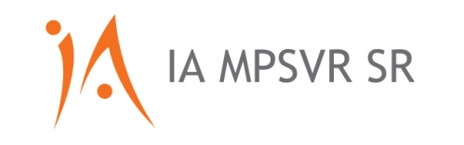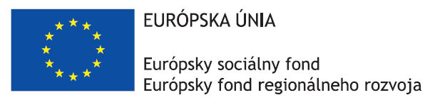
www.esf.gov.sk, www.ia.gov.sk, www.employment.gov.sk

Vzdelávanie
